Abmessungen:
15,24 cm x 22,86 cm (Standardformat)

ggfs. Bild

Titel
  - Untertitel

von Name

Impressum
x. Auflage
© Name, Jahr
Nachdruck, auch in Auszügen, darf nur mit ausdrücklicher und schriftlicher Genehmigung durch Name erfolgen. Kein Teil dieses Buches darf ohne schriftliche Einwilligung der Herausgeberin / des Herausgebers Name in irgendeiner Form reproduziert werden oder durch elektronische Systeme verarbeitet, vervielfältigt oder veröffentlicht werden. Alle Rechte vorbehalten.
Die Autorin / Der Autor geht davon aus, dass die Angaben und Informationen in diesem Werk zum Zeitpunkt der Veröffentlichung vollständig und korrekt sind. Die Autorin / Der Autor übernimmt nicht, ausdrücklich oder implizit, Gewähr für den Inhalt des Werkes, etwaige Fehler oder Äußerungen.
Herausgeberin und Gesamtverantwortliche:
Name
Straße Hausnummer
PLZ Ort
E-Mail-Adresse
Gestaltung Buchcover: Name
Gedruckt durch:
Name und Anschrift des Druckers
(z.B. Amazon Media EU S.à r.l., 5 Rue Plaetis, L-2338, Luxembourg)

Inhalt
Inhalt 5
Vorwort 6
Kapitel 1 7
Unterkapitel 1 7
Unterkapitel 2 7
Kapitel 2 8
Kapitel 3 9
Kapitel 4 10
Kapitel 5 11
Fazit / Ausblick 12
Dank 13
Über den Autor / Über die Autorin 14
Abbildungsverzeichnis 15
Tabellenverzeichnis 16

Vorwort
Hier kommt dein Text zum Vorwort hin. Erkläre, warum du das Buch geschrieben hast, was deine Leserinnen und Leser erwarten können und wie dein Buch aufgebaut ist. Hier hast du auch die Möglichkeit, deinen Lesern viel Spaß bei der Lektüre zu wünschen.

Kapitel 1

Unterkapitel 1

Unter-Unterkapitel 1
Du kannst deinen Text in so viele Unterkapitel einteilen, wie du möchtest. Die Formatierung ist bis zur fünften Ebene vorbereitet und das Inhaltsverzeichnis greift die obersten beiden Ebenen ab.
Denke aber immer daran, dass du auf jeder Ebene mindestens zwei Kapitel haben musst, weil du sonst keine saubere Gliederung mehr hast. Wenn du auf einer Ebene nur einen Abschnitt oder ein Kapitel hast, kannst du es auch auf die Ebene darüber ziehen.

Unter-Unterkapitel 2

Unterkapitel 2

Kapitel 2
Vergiss nicht, deinen Text aufzulockern. Hierzu eignen sich zum Beispiel Tabellen, in denen du Informationen übersichtlich aufbereitest.
Spalte 1 | Spalte 2 | Spalte 3
viele | spannende | Informationen
in | deiner | Tabelle
Tabelle 1: Tabelle mit spannenden Informationen
Wichtig ist, dass du deine Tabellen beschriftest, damit man auf einen Blick versteht, worum es hier geht.

Kapitel 3
Auch Bilder helfen bei der Illustration. Gib für Bilder, die du nicht selbst erstellt hast, auf jeden Fall einen Bildnachweis an. Dies kannst du direkt am Bild, im Impressum oder in einem eigenen Kapitel Bildnachweise am Ende des Buchs tun.
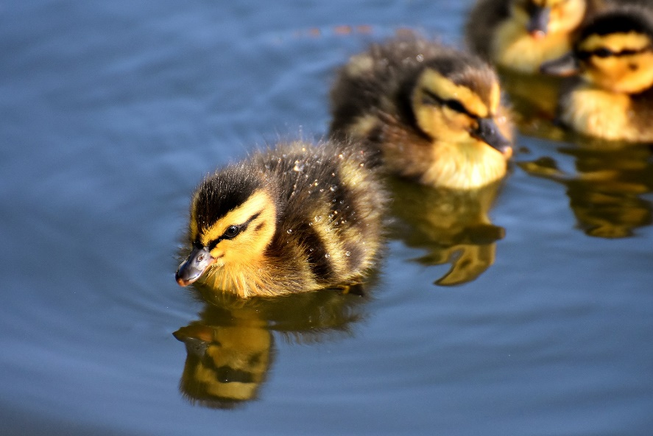
Abbildung 1: Enten gehen immer, Bildnachweis © Alexas_Fotos, über pixabay

Kapitel 4
Ebenfalls zur Auflockerung dienen Listen:
- Eintrag 1
- Eintrag 2
- Eintrag 3
und Aufzählungen:
- Das ist das Wichtigste.
- Direkt danach kommt dieser Punkt hier.
- Auch nicht zu vergessen…
- Und zum Schluss noch dieser hier.

Kapitel 5
Und weiter geht’s mit deinem fantastischen Ratgeber-Text!

Fazit / Ausblick
Damit dein Ratgeber sich rund anfühlt, gib ihm ein offizielles Abschluss-Kapitel. Dies kann ein Fazit zu allem, was du vorher geschrieben hast, sein oder ein Ausblick. Ein Ausblick ist immer dann sinnvoll, wenn du neue Fertigkeiten vermittelst. In diesem Fall kannst du interessierten Leserinnen und Lesern mitteilen, wo sie weitere Informationen erhalten oder wie sie sich nun selbst fortbilden können.

Dank
Wenn du möchtest, kannst du dich hier noch für die Unterstützung deiner Lieben bedanken.

Über den Autor / Über die Autorin
Wenn du möchtest, kannst du an dieser Stelle noch ein paar Worte über dich selbst verlieren. Achte dabei darauf, dass du dich auf die Punkte deines Lebens konzentrierst, die mit dem Thema deines Ratgebers zu tun haben.
An dieser Stelle kannst du auch gut weitere deiner Ratgeber empfehlen, wenn du bereits mehrere geschrieben hast.
Betreibst du eine Webseite, die für die Leserinnen und Leser des Ratgebers interessant sein könnte, kannst du sie hier ebenfalls vorstellen.

Abbildungsverzeichnis
Abbildung 1: Enten gehen immer, Bildnachweis © Alexas_Fotos, über pixabay 9

Tabellenverzeichnis
Tabelle 1: Tabelle mit spannenden Informationen 8

